Thorkild Thomsen  Kratvej 14  6760 Ribe | Torvegade 74, 6700 Esbjerg  Dato 12. august 2024  Sagsbehandler Karen Brink Nielsen  Telefon direkte 76 16 51 36  Sagsid 24/16689
Teknik & Miljø
Natur & Vandmiljø

Telefon 76 16 16 16
www.esbjerg.dk



Teltoverdækning af gyllebeholdere

Kratvej 14, 6760 Ribe

Esbjerg Kommune har den 7. august 2024 modtaget din ansøgning om teltoverdækning af to gyllebeholdere på Kratvej 14, 6760 Ribe. Se beholdernes placering på kort 1.

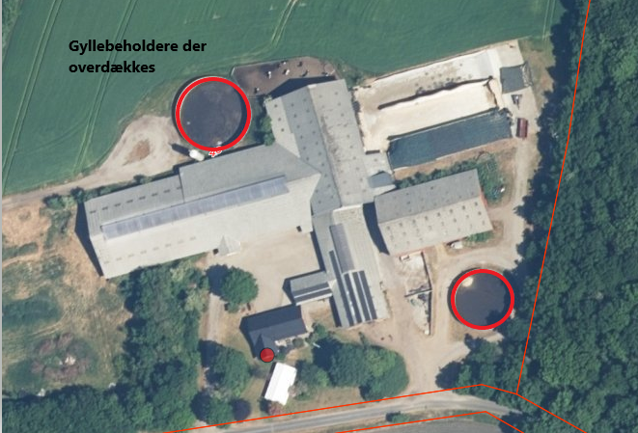
Kort 1. Placering af gyllebeholdere der ønskes teltoverdækket.

Afgørelse
Esbjerg Kommune har truffet afgørelse om, at etablering af teltoverdækningen ikke udløser krav om tilladelse. Afgørelsen er truffet på baggrund af §16b i bekendtgørelse nr. 520 af 1. maj 2019 af lov om husdyrbrug og anvendelse af gødning m.v. (husdyrbrugloven).

Baggrund
Ejer af Kratvej 14, 6760 Ribe har indsendt en ansøgning om at etablere teltoverdækning på to eksisterende gyllebeholdere.

Beholderne ønskes overdækket for blandt andet at spare udkørsel af regnvand. Teltoverdækningen er desuden på Miljøstyrelsens teknologiliste som ammoniakreducerende tiltag, hvor ammoniakfordampningen reduceres med 50 %.

Det er i ansøgningen oplyst følgende om dimensioner på gyllebeholderne.

Gylletank på 1226 m³
Højde på elementer over jord: 2,0 meter

Hældning på teltoverdækning: 17 grader

Højde på teltoverdækning: 3,08 meter

Den samlede højde af gyllebeholderen over terræn er dermed 5,08 meter.

Gylletank på 1800 m³
Højde på elementer over jord: 2,0 meter

Hældning på teltoverdækning: 17 grader

Højde på teltoverdækning: 3,74 meter

Den samlede højde af gyllebeholderen over terræn er dermed 5,74 meter.

Vurdering
Husdyrbrug må ikke uden kommunens tilladelse/godkendelse udvides eller ændres på en måde, som kan indebære forøget forurening eller andre virkninger på miljøet.

Efter Miljø- og Fødevareklagenævnets praksis kan der foretages bygningsmæssige ændringer af bagatelagtig karakter, uden at ændringerne udløser krav om tilladelsespligt.

Landskab
Beholderne er placeret i tilknytning til eksisterende bygninger på ejendommen.

Miljøstyrelsen vejleder i Help desk-svaret ”Anmeldelse af teltoverdækning” af 16-02-2020 om, at teltoverdækning af gyllebeholdere i nogle tilfælde kan betragtes som en bagatel ift. husdyrbruglovens krav om godkendelse/tilladelse efter §16a/§16b. Hvis den samlede højde ikke overstiger 8 meter, der som udgangspunkt er grænsen i anmeldeordningen, kan det tale for at overdækningen vurderes som en bagatel. En højde større end 8 meter kan efter omstændighederne også betragtes som en bagatel f.eks. hvis den er omkranset af høje driftsbygninger eller træer.

Beholderne er beliggende udenfor område i Esbjerg Kommuneplan 2022-2034, der er udpeget som værdifuldt landskab eller større sammenhængende landskab. Beholderen er dog beliggende indenfor område udpeget som større uforstyrret landskab.

Der er tale om teltoverdækning af to allerede eksisterende beholdere, som er placeret i tilknytning til eksisterende bygninger på ejendommen, så bebyggelsesarealer udgør en samlet helhed.

Gyllebeholderne er beliggende omkranset af eksisterende bygninger og læhegn og etablering af teltoverdækning på beholderne vurderes ikke at ændre væsentligt på anlæggets samlede visuelle udtryk.

På baggrund af beholdernes beliggenhed og en samlet højde af teltoverdækning og beholder på under 8 meter, vurderes merpåvirkningen af landskabet at være ubetydelig. Esbjerg Kommune vurderer derfor, at ændringen kan betragtes som en bagatel.

Øvrige miljøpåvirkninger
Det vurderes, at teltoverdækningen af de to gyllebeholdere ikke giver anledning til en øget forurening eller andre miljøpåvirkninger. Etablering af teltoverdækningen reducerer ammoniaktabet fra gyllebeholdere med 50 %. Teltoverdækningerne har ingen negativ indflydelse på lugt fra beholderne, og overdækningerne er uden betydning for støj, lys og fluer.

Høring
Etablering af teltoverdækning på gyllebeholderne vurderes ikke at være til ugunst for naboer eller andre omkringboende. Nærmeste nabobeboelse er beliggende mere end 200 m fra beholderne. Der er derfor ikke foretaget partshøring i sagen.

Offentliggørelse
Afgørelsen annonceres den 12. august 2024 på Miljø- og Fødevareministeriets Digital MiljøAdministration (www.dma.mst.dk) og Esbjerg Kommunes hjemmeside (Esbjerg Kommunens hjemmeside www.esbjergkommune.dk/om-kommunen/annoncer/landbrug.aspx).

Klagevejledning
Afgørelsen kan påklages til Miljø-og Fødevareklagenævnet. Klagefristen udløber den 9. september 2024 kl. 23:59.

Klageberettigede er ansøger, Miljøministeren, Styrelsen for Patientsikkerhed, enhver der har en individuel, væsentlig interesse i sagens udfald, samt foreninger og organisationer i det omfang de har klageret.

En klage skal indsendes via Klageportalen. Klageportalen kan findes via forsiden på www.naevneneshus.dk. Klageportalen ligger også på www.borger.dk og www.virk.dk. Man logger sig på med NEM-ID.

Klagen sendes automatisk via Klageportalen til Esbjerg Kommune. En klage er indgivet, når den er tilgængelig for Esbjerg Kommune i Klageportalen.

Miljø- og Fødevareklagenævnet afviser din klage, hvis du sender den uden om klageportalen, medmindre du er blevet fritaget for brug af klageportalen. Hvis du ønsker at blive fritaget for at bruge klageportalen, skal du sende en begrundet anmodning via mail til Miljø- og Fødevareklagenævnet. Nævnet afgør herefter, om du kan fritages for at bruge klageportalen.

Når man klager opkræves der et gebyr. Gebyret er 900 kr. for borgere og 1.800 kr. for virksomheder og organisationer. Gebyret betales med betalingskort i Klageportalen og tilbagebetales hvis:

- Klagesagen fører til, at den påklagede afgørelse ændres eller ophæves,
- Klageren får helt eller delvis medhold i klagen, eller
- Klagen afvises som følge af overskredet klagefrist, manglende klageberettigelse eller fordi klagen ikke er omfattet af Miljø- og Fødevareklagenævnets kompetence.

Afgørelsen kan desuden indbringes til prøvelse hos domstolene inden 6 måneder efter, at afgørelsen er meddelt.

Med venlig hilsen
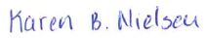
Karen B. Nielsen
Miljøtekniker

Afgørelsen er sendt til:
Ansøger
Myndigheder og organisationer:
- Styrelsen for Patientsikkerhed, Tilsyn og Rådgivning Vest, e-mail: trvest@stps.dk.
- Danmarks Fiskeriforening, e-mail: mail@dkfisk.dk
- Ferskvandsfiskeriforeningen for Danmark, v. Niels Barslund, e-mail: nb@ferskvandsfiskeriforeningen.dk
- Arbejderbevægelsens Erhvervsråd, e-mail: ae@ae.dk
- Dansk Ornitologisk Forening, e-mail: natur@dof.dk samt lokalafdelingen for Sydvestjylland, e-mail: esbjerg@dof.dk
- Danmarks Sportsfiskerforbund, e-mail: post@sportsfiskerforbundet.dk
- Dansk Fritidsfiskerforbund, e-mail: teamstr@gmail.com
- Danmarks Naturfredningsforening, lokalafdeling Esbjerg, e-mail: dnesbjerg-sager@dn.dk
- Foreningen Greenpeace Danmark, e-mail: info.dk@greenpeace.org

Jf. §16b, stk. 2 i LBK nr. 520 af 1. maj 2019 om husdyrbrug og anvendelse af gødning m.v. med senere ændringer

